Caro Editor,
Encaminhamos o manuscrito intitulado “Primeiro registro de predação de Pseudopaludicola saltica (Anura: Leptodactylidae) por aranha-lobo (Aranae: Lycosidae), Rio Verde, Goiás, Brasil”. Este estudo é de importância ecológica pois, no caso de anfíbios adultos é difícil estabelecer o impacto dos predadores invertebrados na dinâmica da população, dado à ausência de dados quantitativos, uma vez que para se registrar um evento desta natureza, é necessária a observação do momento da ocorrência. Neste sentido, o registro fotográfico aqui apresentado, representa um importante evento de predação de um anuro adulto por um invertebrado. Além disso, este relato fornece mais evidências de que as aranhas comumente predam anfíbios de pequeno porte, contribuindo assim para se conhecer a real interação de aranhas em populações de anuros.
Todos os autores estão de acordo com a publicação e afirmamos que o trabalho não foi publicado previamente, nem ao menos apresentado a outra revista simultaneamente.
Como revisores sugerimos os seguintes pesquisadores:
- Alessandro Ribeiro de Morais (alessandro.morais@ifgoiano.edu.br)
Instituto Federal Goiano, Campus Rio Verde. Rodovia Sul Goiana, Km 01, Zona Rural. CEP 75901970 – Rio Verde, GO - Brasil
- Sílvia Rosana Pagliarini Cabral (spaglicabral@yahoo.com.br)
Universidade de Rio Verde, Departamento de Biologia. Fazenda Fontes do Saber. CEP 75901970 – Rio Verde, GO – Brasil.
- Lílian Franco Belussi (lilian.belussi@gmail.com).
Universidade Federal de São Carlos, Campus Sorocaba. Rodovia João Leme dos Santos, Km 110 - SP-264, Bairro do Itinga. CEP 18052780 – Sorocaba, SP - Brasil
- Classius de Oliveira (classius@ibilce.unesp.br)
Universidade Estadual Paulista “Júlio de Mesquita Filho”, Departamento de Biologia. Rua Cristóvão Colombo, 2265 - Jardim Nazareth. CEP 15054000 - São José do Rio Preto – SP – Brasil.
- Paula Munhoz de Omena (paulaomena@bol.com.br)
Universidade Estadual de Campinas, Departamento de Biologia.Rua Monteiro Lobato 255, Cidade Universitária. CEP 13083970 - Campinas, SP – Brasil.
Cordialmente,
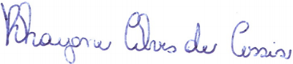

Rhayane Alves de Assis


Rinneu Elias Borges
Marcelino Benvindo Souza

Jhonatan Figueiredo de Barros
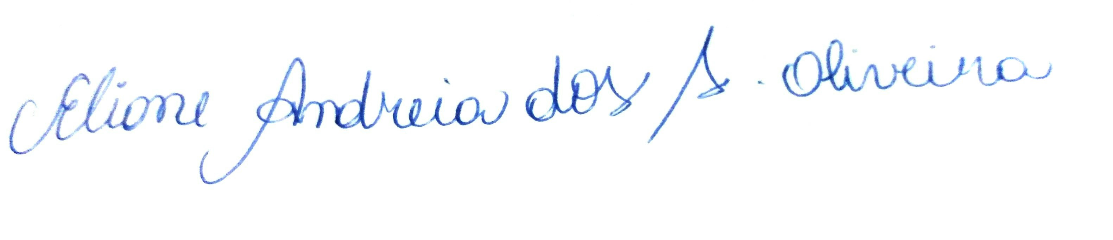

Eliane Andreia dos Santos Oliveira

Lia Raquel de Souza Santos

